Міністерство освіти і науки України Національний технічний університет України «Київський Політехнічний Інститут імені Ігоря Сікорського» Кафедра конструювання електронно-обчислювальної апаратури

Звіт З виконання лабораторної роботи №1 з дисципліни “Аналогова електроніка - 1”

Виконав:
студент групи ДК-71 Сідоренко М.І.

Перевірив:
доц. Короткий Є В.

Київ – 2019

Дослідження суматора напруг
Було створено суматор напруг згідно з схемою, яка наведена в методичних рекомендаціях до лабораторної роботи.
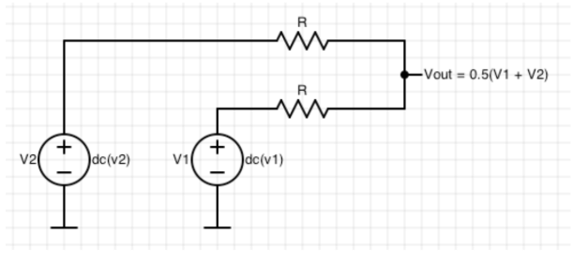
Використовувались резистори з номіналом 10кОм.
Для перевірки роботи суматора було подано 2 постійні напруги, 2V та 3V.
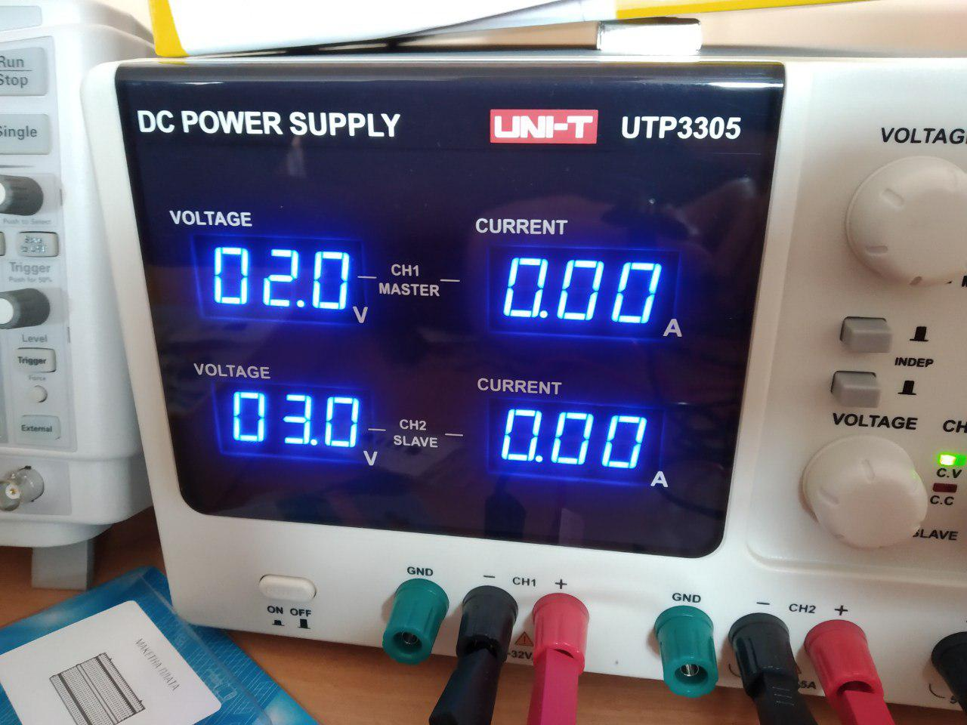
Теоретичне значення напруги:
U = (U1 + U2 ) / 2
U = (2 + 3) / 2
U = 2,5
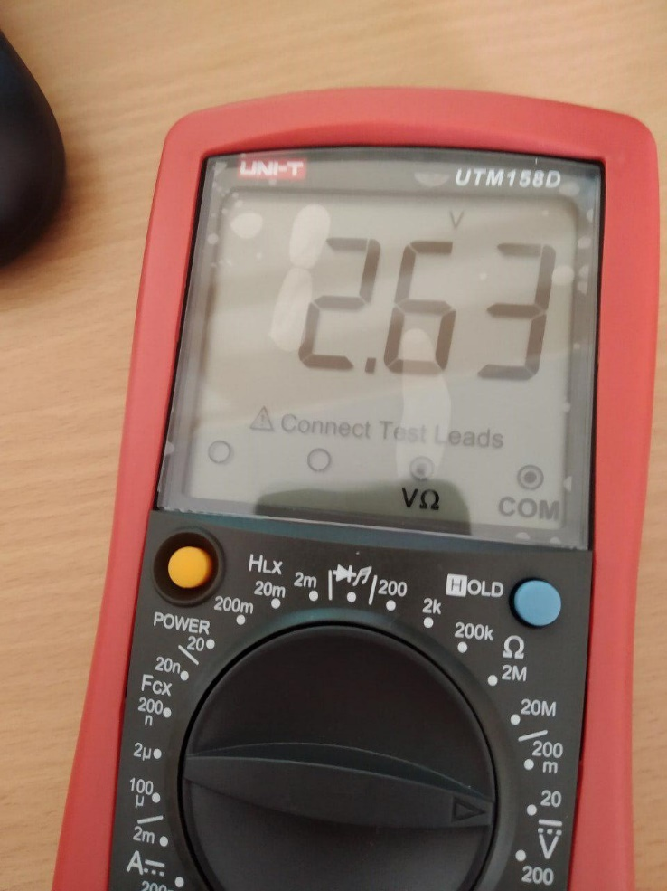
Результат суматора на виході.
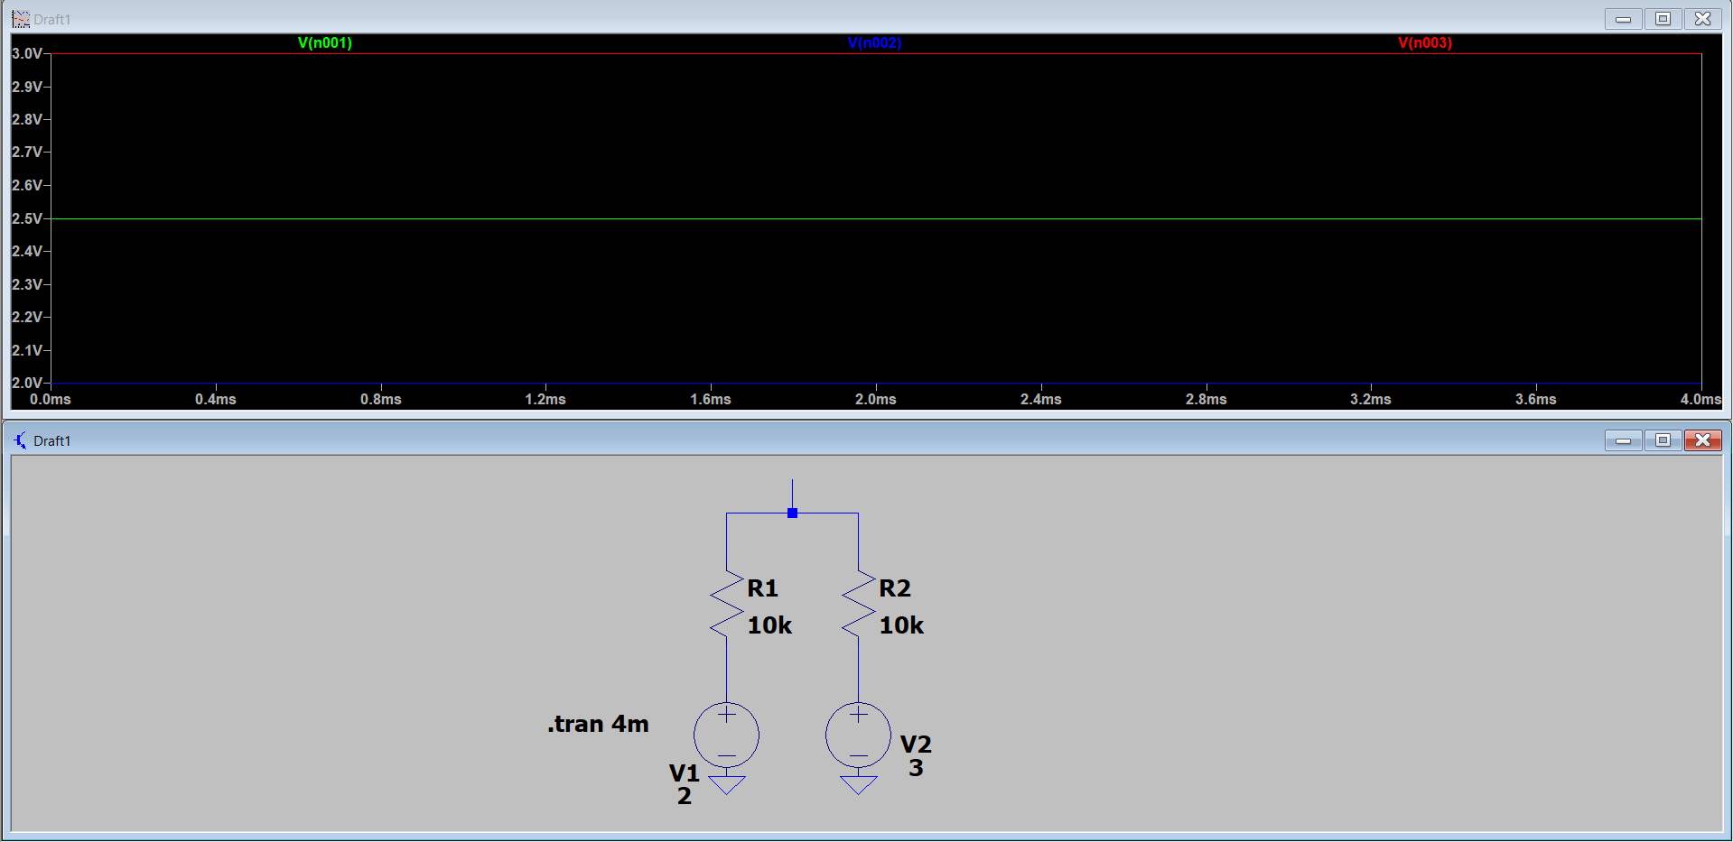
Результат симуляції.
Похибка склала:
(2,5 – 2,63) / 2,5 * 100% = 5%

У наступному завданні було подано 2 сигнали: імпульсний сигнал з частотою 1кГц та синусоїдальний сигнал з частотою 5кГц. Обидва сигнали мали амплітуду в 1В.
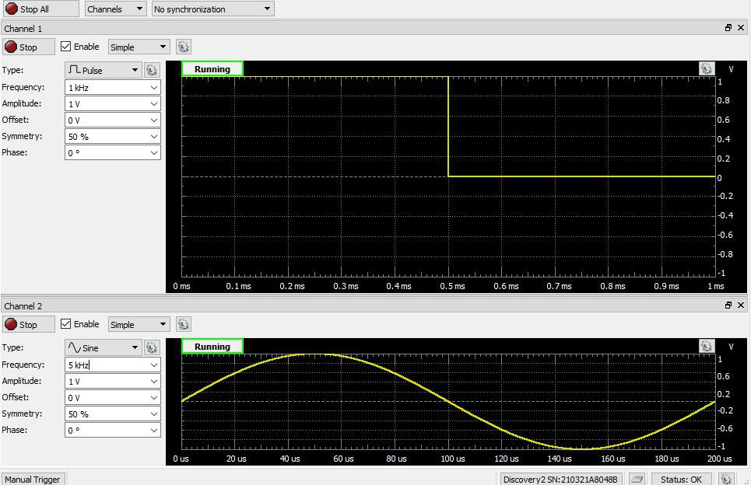

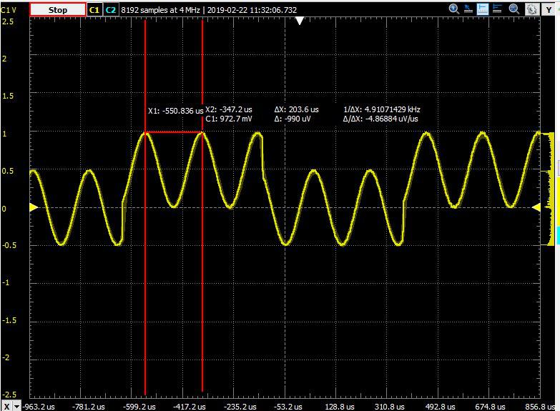
Результат симуляції:
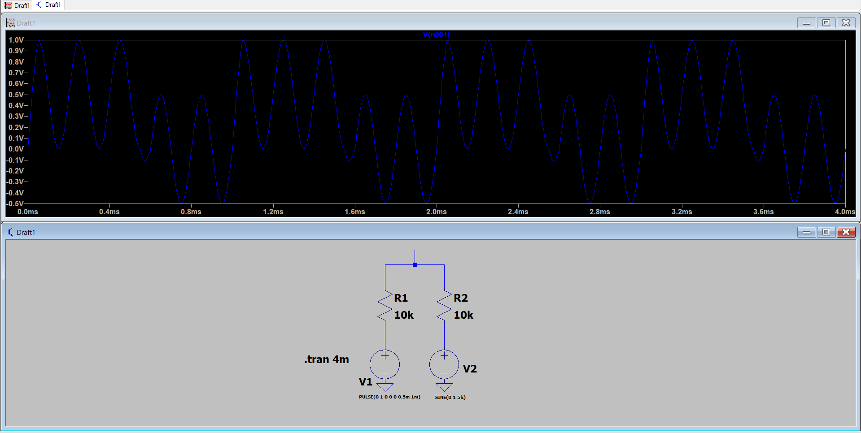
Результат симуляції майже сходяться з експериментальними даними
Дослідження RC ланцюжка
Під час виконання даного пункту лабораторної роботи були використані такі номінали:
С = 150нФ
R = 1кОм
Тривалість заряду/розряду конденсатора дорівнює:
t = 5*C*R
t = 5 * 150 * 10⁻⁹ * 1 * 10³
t = 750 * 10⁻⁶
Далі слід подати імпульсний сигнал, амплітуда якого в 5 разів більша ніж швидкість, а саме 3750мкс, або частоту в 266Гц
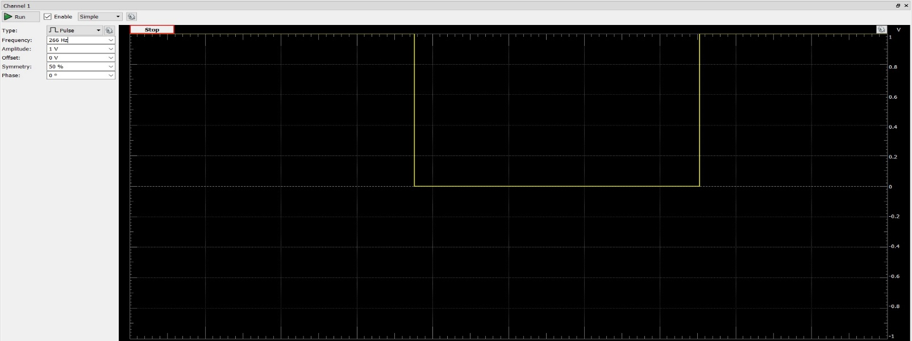
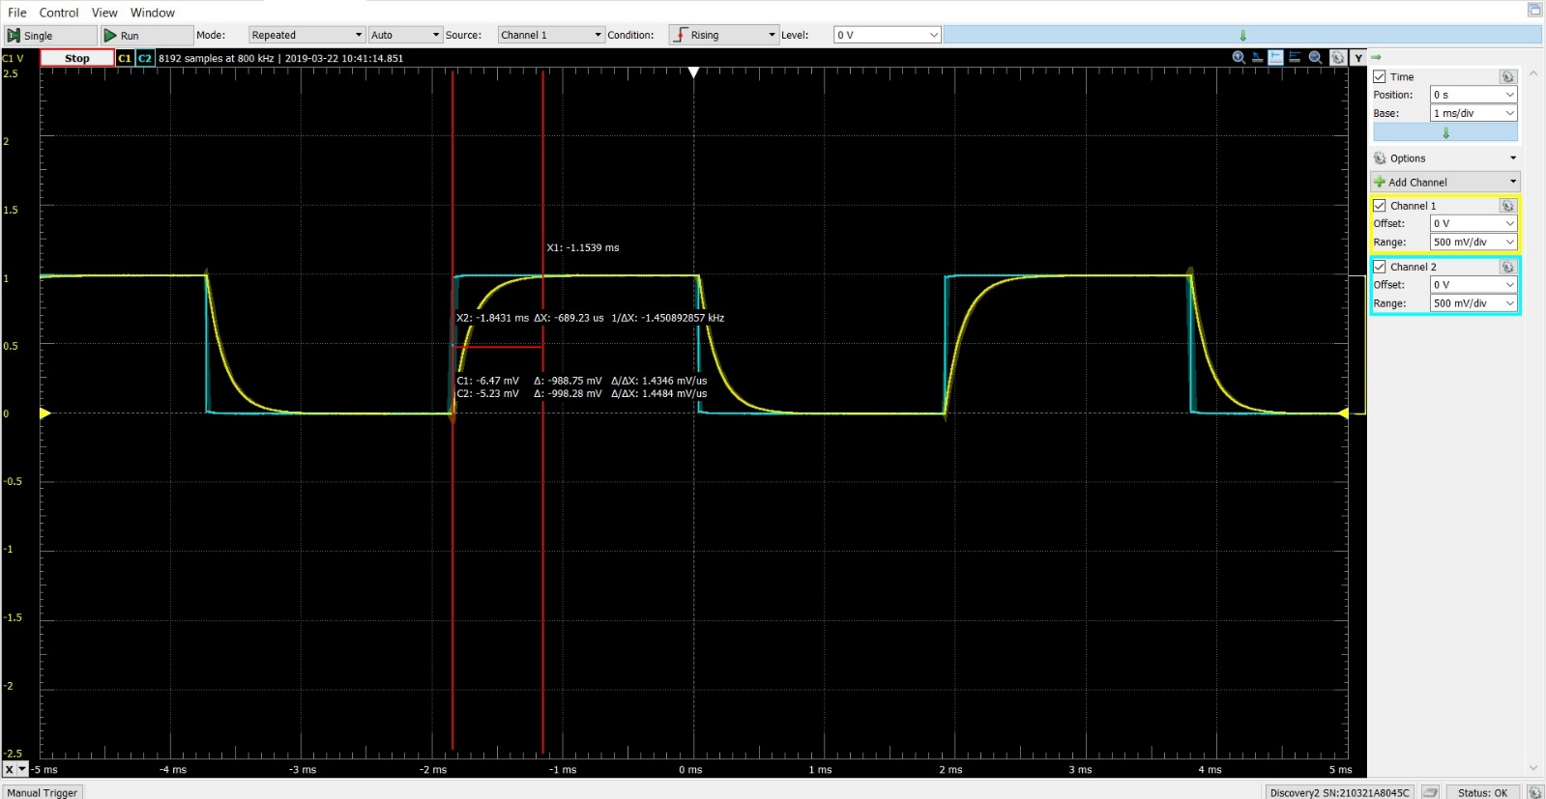
Було проведено симуляцію
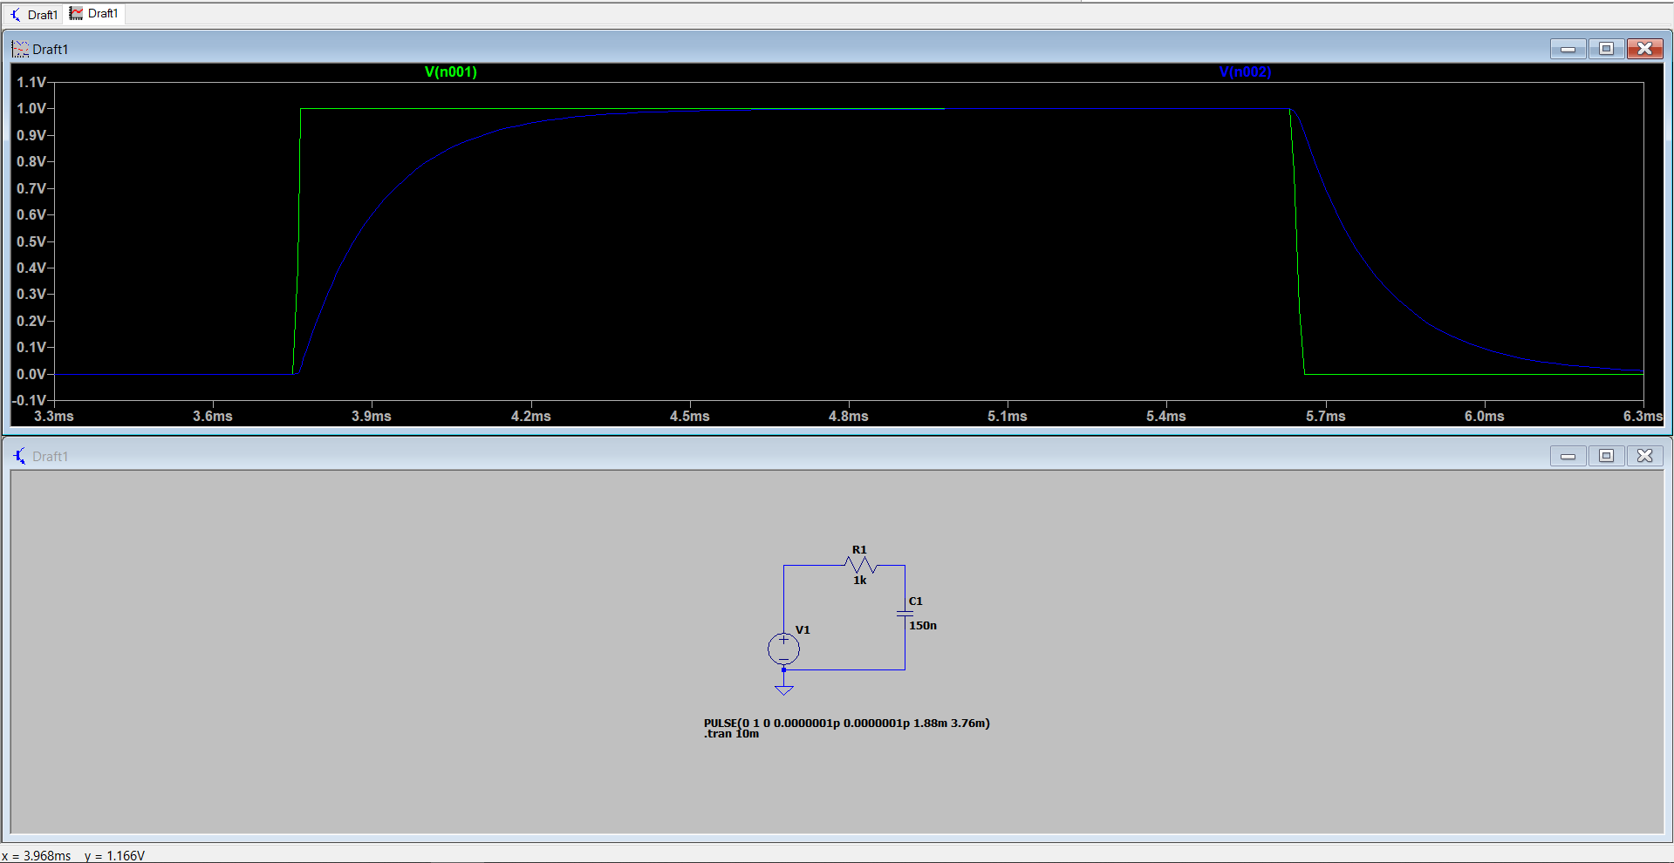
Експериментально отримана тривалість заряду/розряду складає:
t = 689 мкС
Похибка вимірювань:
(0,689 – 0,5) / 0,5 * 100% = 37,8%
Це недопустима похибка, але це можна пояснити тим, що на зображені важко вказати, де саме знаходиться точка, в якій конденсатор заряджений на 99%.

Дослідження RC фільтру низьких частот
У данному пункті продовжуємо проводити вимірювання на схемі з пункту 2.
Частота зрізу (частота, на якій коефіцієнт передачі напруги дорівнює 1/√2 або -3Дб) такого фільтру
𝑓 _{з} =1 / (2𝜋 ∙ 𝑅 ∙ 𝐶) =1 / (2𝜋 ∙ 1 ∙ 10³ ∙ 150 ∙ 10⁻⁹) = 10⁴ / 1.5*2𝜋 ≈ 1061.06 (Гц)
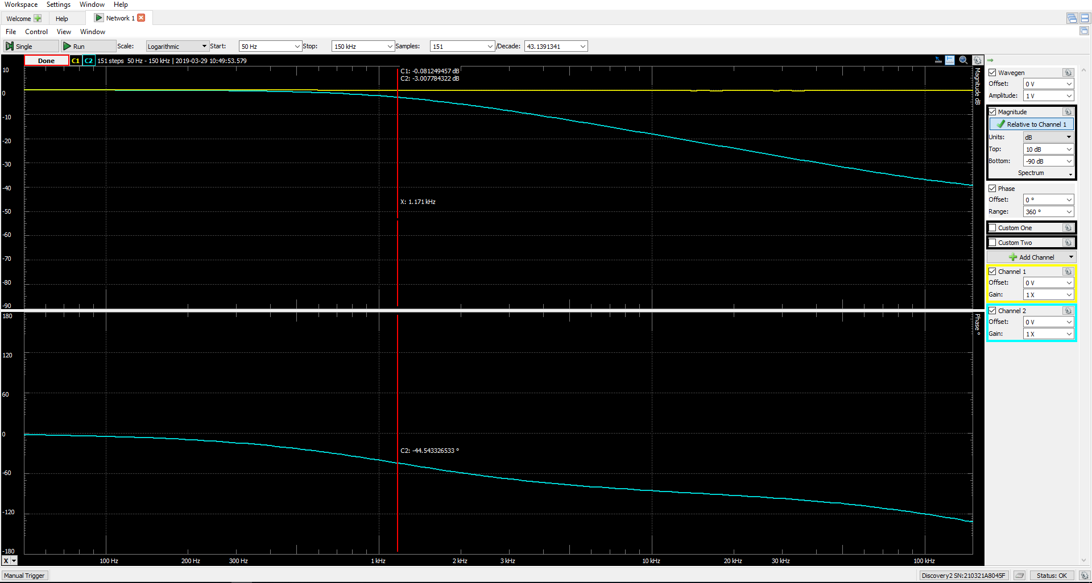
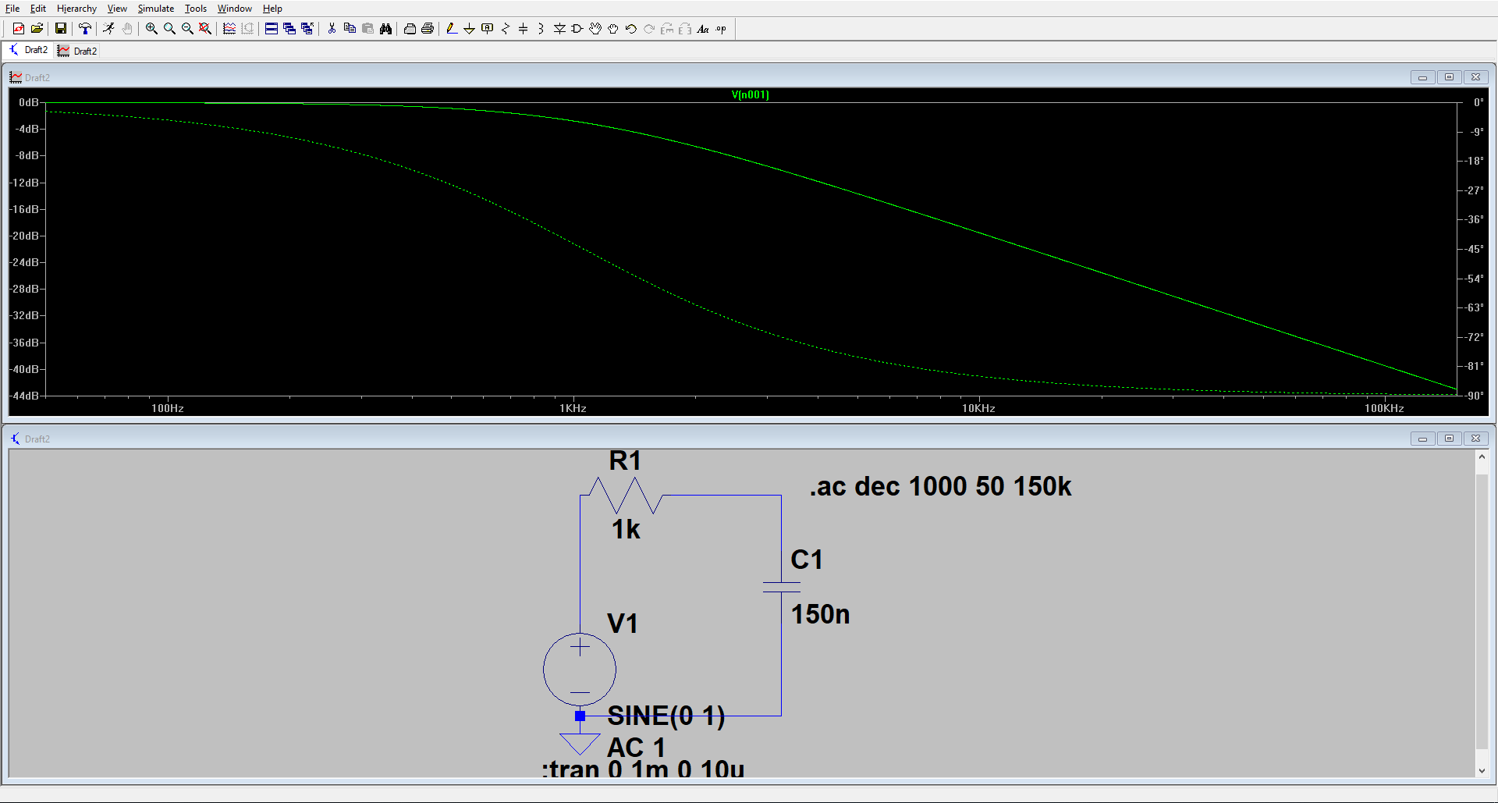
Загальна форма АЧХ відповідає формі з теоретичної бази.
Точка частоти зрізу (-3 дБ) знаходиться на частоті 1171 Гц.

Похибка:
((1171 – 1061.06)/1061.06)*100% = 10.36 %
Було розраховано ряд значень K_{u} теоретичного фільтру та порівняно з даними, отриманими експериментально. Результати наведено у таблиці:

Висновок
В ході виконання лабораторної роботи було досліджено суматор напруг на резисторах та RC ланцюжок в умовах роботи з гармонійним і імпульсним сигналом. Під час роботи зняли вихідну осцилограму суматора при постійних та змінних сигналах на вході, частотну та перехідну характеристики RC-фільтру. Проведенні експерименти повторили у симуляторі та порівняли результати. Суматор напруг складався з двох джерел, експериментальні значення, підтверджують теорію з похибкою в 2,5%. Основним недоліком даного суматора напруги на резисторах є зменшення напруги на виході при збільшенні кількості входів. Також було досліджено інтегруючий RC ланцюжок. Було визначено частоту зрізу, яка дорівнює 1557,63Гц. Це означає, що всі частоти, які вище частоти зрізу, будуть затухати, що добре видно на АЧХ. Згідно з теорією, затухання в -3дБ присутнє на частоті зрізу, що було підтверджено експериментально. Також було розраховано ряд значень Ku теоретичного фільтру та порівняно з даними, отриманими експериментально. Збіжність даних симуляції та експерименту підтверджують коректність експериментів при урахуванні деякої похибки вимірювань.

